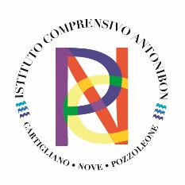

ISTITUTO COMPRENSIVO STATALE
“P. ANTONIBON”
Via Saturno, 4 36055 NOVE (VI)
Tel. 0424/829217 - C.F. 91018400241 - cod. mecc. VIIC82200X
e-mail: viic82200x@istruzione.it pec: viic82200x@pec.istruzione.it
sito web: www.comprensivodinove.edu.it

ALLE FAMIGLIE
AL PERSONALE
TUTTE LE SEDI
IC ANTONIBON

OGGETTO: INDICAZIONI PER LA GESTIONE DEI CONTATTI DI CASI DI INFEZIONE COVID – AGGIORNAMENTO DL 05/2022.-
Recenti dispositivi normativi hanno rivisto le regole del protocollo per la gestione dei Casi Covid-19 e che sono già applicati da un paio di settimane.

Scuola primaria
L’attività didattica procede in presenza, seppur con cautele, per tutti gli alunni dal primo al quarto caso di positività registrato tra gli alunni della classe. Alla comparsa del quinto caso continuano a frequentare solo gli alunni vaccinati/guariti entro 120 giorni ed esenti.
Per gli alunni che non possono essere ricompresi tra i frequentanti, alla comparsa del quinto caso positivo nel gruppo classe, la frequenza è sospesa, si attiva la DDI per 5 giorni e per il rientro è richiesta la presentazione dell’esito negativo di un tampone; per altri cinque giorni si continua poi con l’autosorveglianza.
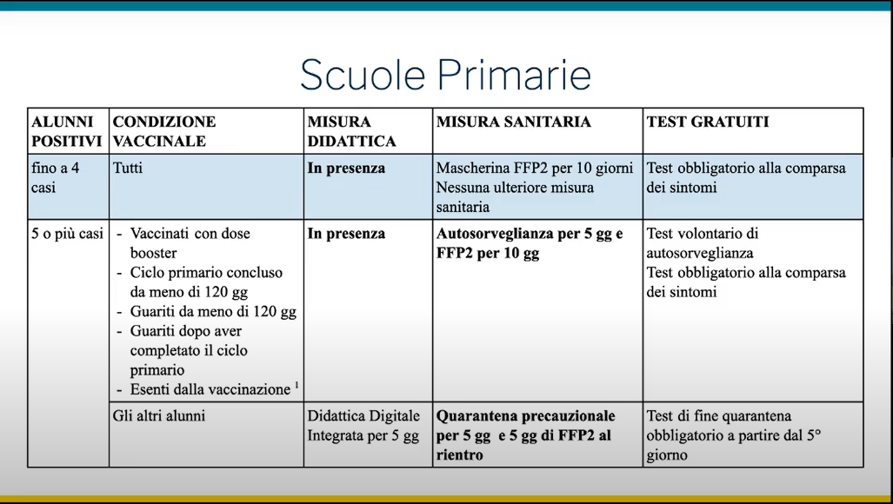

Scuola secondaria
L’attività didattica procede in presenza, seppur con cautele, per tutti gli alunni fino al secondo caso di positività registrato tra gli alunni della classe. Alla comparsa del secondo caso continuano a frequentare solo gli alunni vaccinati/guariti entro 120 giorni ed esenti.
Per gli alunni che non possono essere ricompresi tra i frequentanti, alla comparsa del secondo caso positivo nel gruppo classe, la frequenza è sospesa, si attiva la DDI per 5 giorni e per il rientro è richiesta la presentazione dell’esito negativo di un tampone; per altri cinque giorni si continua poi con l’autosorveglianza.

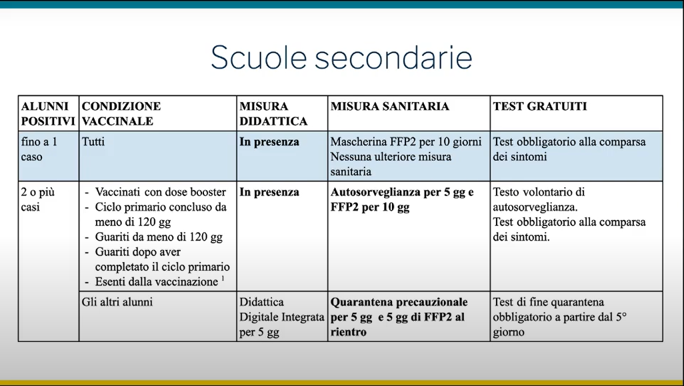

Si specifica che:
- La condizione sanitaria che consente la didattica in presenza deve essere dimostrata dagli interessati e accertata dal personale autorizzato dalla scuola (mediante l’applicazione mobile “Verifica C19”) unicamente al verificarsi del quinto caso di positività nella Scuola Primaria e del secondo nella Scuola Secondaria, solo SE i genitori/tutori decideranno di far frequentare i figli esibendo la documentazione adeguata (Certificazione verde o documenti di guarigione/vaccinazione/esenzione); nulla è altrimenti richiesto alle famiglie.
- Tutte le misure si applicano al gruppo classe al completo, indipendentemente dall’eventuale assenza di qualche alunno il giorno dell’ultimo contatto.
- Il numero di casi positivi da conteggiare ai fini dell’applicazione delle misure previste è riferito esclusivamente agli alunni (non comprende insegnanti o altri operatori presenti in classe).
- Il quinto e il secondo caso, rispettivamente, per la Scuola Primaria e Secondaria si computa entro i 5 giorni dall’accertamento del caso precedente.
- La riammissione in classe dei soggetti in regime di quarantena precauzionale della durata di 5 giorni è subordinata alla dimostrazione di aver effettuato un test antigenico rapido o molecolare con esito negativo, anche in centri privati a ciò abilitati. La Regione Veneto esplicita con una TABELLA le casistiche e le modalità di effettuazione dei test di autosorveglianza e di fine quarantena; è inoltre utile precisare che per coloro che rientrano dalla quarantena è fatto obbligo di indossare per i successivi 5 giorni mascherine FFP2 (come i compagni). L’esito negativo del test deve essere esibito al docente della prima ora. In assenza di test finale, la “quarantena” dura 14 giorni dall’ultimo contatto.
- Per i docenti è previsto, nelle classi ove vi siano uno o più casi, l’utilizzo obbligatorio della mascherina di tipo FFP2 per almeno 10 giorni; i docenti (e altro personale presente in classe) non entrano nel computo dei casi e non sono soggetti a quarantena per contatto scolastico.

RACCOMANDAZIONI PER L’AUTOSORVEGLIANZA
Gli alunni (ma anche gli adulti) soggetti ad auto-sorveglianza sono obbligati ad indossare mascherine FFP2 sia a scuola sia in ambienti diversi (che si possono continuare a frequentare) per dieci giorni dall’ultimo contatto. Per tutti è disposto il monitoraggio per cinque giorni dello stato di salute, l’esecuzione del test obbligatorio in caso di comparsa di sintomatologia compatibile con il Covid-19 e, se ancora sintomatici, al quinto giorno successivo alla data dell'ultimo contatto.
A scuola, durante questo periodo, è ancora raccomandato di non consumare pasti oppure di stare a due metri ben distanziati (nota congiunta n.11 del 08/01/2022): l’Usr Veneto specifica che la raccomandazione può trovare applicazione solo compatibilmente con la situazione strutturale-organizzativa della scuola.

CONTATTI EXTRASCOLASTICI
Le famiglie e il personale richiedono spesso consiglio alla scuola sulla gestione dei contatti stretti ad alto rischio avvenuti in ambito extrascolastico. La scuola rimanda sempre al pediatra/medico per la valutazione del corretto comportamento da tenere. Il medico conosce lo stato vaccinale dell’alunno e può valutare le reali condizioni (situazioni personali, possibilità di effettivo isolamento da un famigliare positivo).
In via ordinaria possiamo indicare che la normativa prevede:
1) Per * i non vaccinati
* chi non ha completato il ciclo vaccinale primario o che lo abbia completato da meno di 14 giorni * i vaccinati o guariti da più di 120 giorni
si applica la misura di quarantena della durata di 5 giorni dall’ultimo contatto con il caso positivo, la cui cessazione è condizionata all’esito negativo di un tampone eseguito alla scadenza di tale periodo. Inoltre è fatto obbligo indossare mascherine FFP2 per i cinque giorni successivi al termine del periodo di quarantena precauzionale.
2) Per * chi ha ricevuto la dose booster
* i vaccinati/guariti nei 120 giorni precedenti
* i guariti dopo il completamento del ciclo primario
non è prevista la quarantena e si applica la misura dell’autosorveglianza della durata di 5 giorni (è prevista l’effettuazione di un tampone eseguito alla prima comparsa dei sintomi). È fatto obbligo di indossare mascherine di tipo FFP2 per almeno 10 giorni dall’ultima esposizione al caso.

Si invitano le famiglie a tenere conto delle nuove disposizioni, verificando nel sito istituzionale gli aggiornamenti normativi (sezione “Ripartiamo sicuri”).
Si allegano le Note della Regione Veneto (Prot. 52765) con allegato e del Ministero della Salute (Prot. 9498).

Cordiali saluti.

LA DIRIGENTE SCOLASTICA
Prof.ssa Natascia Furlan

Firma autografa sostituita a mezzo stampa
ai sensi dell’art. 3, comma 2, D.Lgs. n. 39/1993

